**Національний університет “Львівська політехніка”**

**Інститут комп'ютерних наук та інформаційних технологій**



**Звіт до лабораторної роботи №1:**

**«Налаштування середовища програмування**

**Android Studio.** **Робота з Git. »**

з курсу “Програмування мобільних пристроїв”

Виконав:

студент групи КН-314

Юнусов Ю. М.

Прийняв:

Григорович В.Г.

#### ЛЬВІВ – 2018

**Мета роботи:**

Інсталювати Android Studio або XCode, навчитись працювати із засобами відлагодження програм.

**Лабораторне завдання:**

1. Встановити на власний комп'ютер Android Studio (Windows, Linux, Mac) або XСode (Mac)
2. Вивчити команди системи контролю версій git (див. Basic Git commands )
3. Зареєструватися на GitHub.
4. Встановити git кліент на вибір: SourceTree, TortoiseGit, SmartGit або інший.
5. Створити новий проект для Android чи iOS або склонувати проект-приклад згідно до індивідуального завдання (див. нижче)
6. Розібратися зі структурою проекту
7. Розібратися зі структурою файлу AndroidManifest.xml
8. Запустити проект на емуляторі
9. Під’єднати мобільний телефон з ОС “Android” за допомогою USB і увімкнути відлагодження через USB (ADB)
10. Запустити проект на телефоні
11. Налаштувати запуск тестів. Створити хибний тест. Запустити і пересвідчитися, що хибний тест не пройшов
12. Знайти основну діяльність (MainActivity), перейти на неї
13. Вивчити роботу команди ADB
14. Вивчити клас Log для виводу відлагоджувальних повідомлень
15. Перейти на клас MainActivity, знайти метод onCreate, додати лог Log.d(TAG, "Activity onCreate"), поставити Breakpoint на цьому методі.
16. Запустити проект в режимі відлагодження, розібратися з панеллю відлагодження
17. Знайти, де знаходиться програма adb (під Linux/Mac команда find ~/Library/Android/ -name adb), та встановити режим виведення логів VERBOSE для MainActivity (<шлях до adb>/adb shell setprop log.tag.MainActivity VERBOSE)
18. Перейти в Android Monitor → LogCat, Відфільтрувати журнал по рядку “Activity ”
19. Перезапустити прогаму
20. Перейти в LogCat, дослідити, у які стани переходять класи діяльностей програми (Activity) при перемиканні на інші програми
21. Написати звіт, розмістити скріншоти на DropBox (або інший ресурс)

**Результат виконання роботи:**

1. Створити новий проект для Android чи iOS або склонувати проект-приклад згідно до індивідуального завдання (див. нижче)

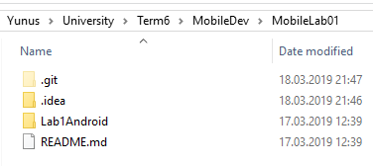

Рис.1. Дерикоторія склонованого проекту

1. Запустити проект на емуляторі

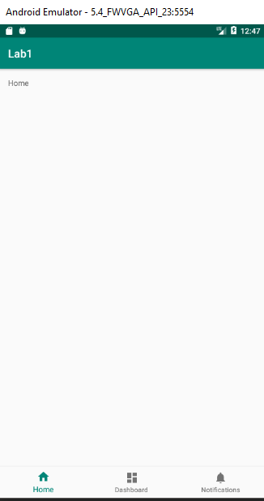

Рис. 2. Проект запущений на емуляторі

1. Запустити проект на телефоні

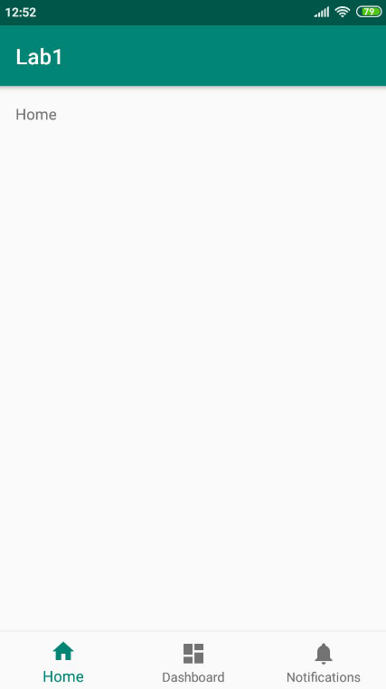

Рис.3. Проект запущений на телефоні Xiaomi redmi 3s

1. Налаштувати запуск тестів. Створити хибний тест. Запустити і пересвідчитися, що хибний тест не пройшов

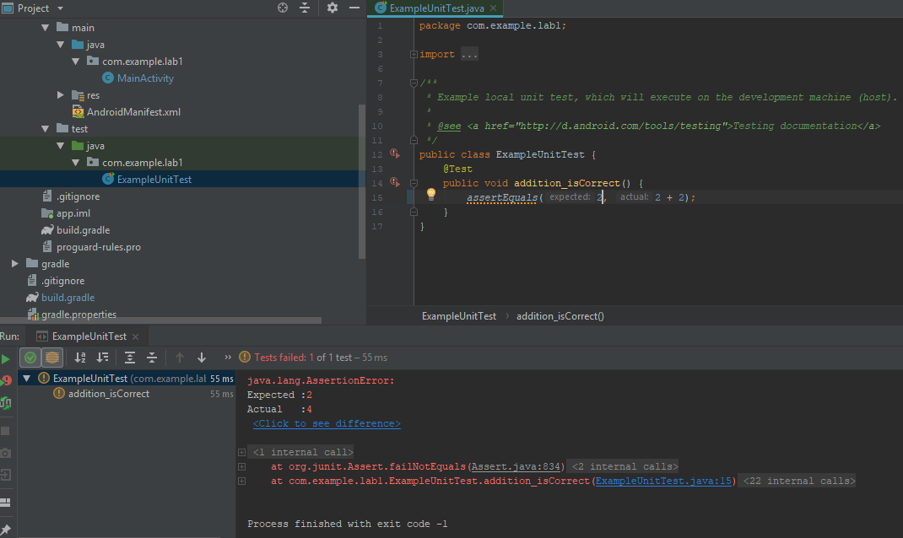

Рис. 4. Результат хибного тесту

1. Перейти на клас MainActivity, знайти метод onCreate, додати лог Log.d(TAG, "Activity onCreate"), поставити Breakpoint на цьому методі.

Запустити проект в режимі відлагодження, розібратися з панеллю відлагодження

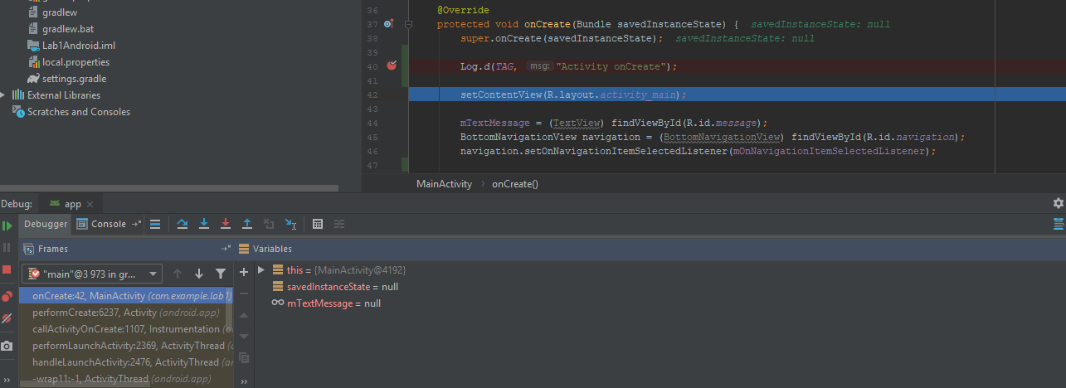

Рис. 5. Запущений режим відлагодження з брейкпоинтом на Log.d(TAG, "Activity onCreate")

1. Знайти, де знаходиться програма adb (під Linux/Mac команда find ~/Library/Android/ -name adb), та встановити режим виведення логів VERBOSE для MainActivity (<шлях до adb>/adb shell setprop log.tag.MainActivity VERBOSE)



Рис. 6. Встановлення режиму виведення логів

1. Перейти в Android Monitor → LogCat, Відфільтрувати журнал по рядку “Activity ”
2. Перезапустити прогаму

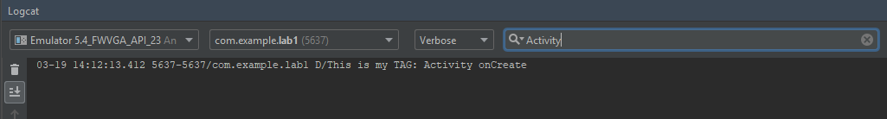

Рис. 7. Встановлений фільтр Activity у LogCat, та перезапущена програма

1. Перейти в LogCat, дослідити, у які стани переходять класи діяльностей програми (Activity) при перемиканні на інші програми

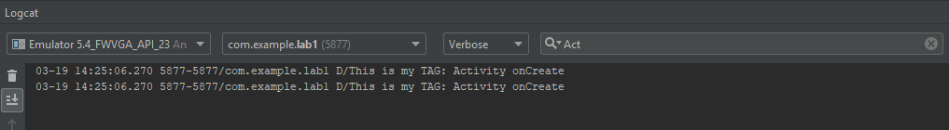

Рис. 8. LogCat реагує на зміни в програмі

**Висновок:**

На лабораторній роботі, я інсталював Android Studio. Навчився працювати із засобами відлагодження програм. Розібрався зі структурою проекта. Навчися запускати проект через емулятор, через телефон за допомогою USB.